Номинация «Разработка технологической карты урока»

Закирова Р.Х.,
учитель иностранного языка
МАОУ СОШ №10 с УИОП
г. Альметьевск РТ

Технологическая карта урока по учебному предмету «Иностранный язык (второй – немецкий, первый – английский) в 9 классе на тему: «Воспитание интереса к культуре стран изучаемых языков и достижениям знаменитых людей»

Тип урока: | Урок закрепления изученного материала
Авторы УМК: | «Deutsch» I. Bim, L. Sadomowa  «Spotlight» V. Evans, J. Dooley, O. Afanasjeva
Цели урока: | Образовательная: организовать повторение и закрепление изученного материала по теме «Книги, которые я охотно читаю, виды искусства, замечательные люди стран изучаемых иностранных языков».  Практическая: повторить ранее изученные инфинитивные группы; тренировать употребление изученных лексических единиц и грамматических структур в устной речи; диалогические и монологические высказывания с использованием инфинитивных оборотов на немецком и английском языках, используя английский язык как средство совершенствовать навыки монологической речи, формировать лингвострановедческую компетенцию в контексте диалога культур.  Развивающая: формирование метапредметных компетенций, развивать творческие способности обучающихся; развитие навыков работы в парах, умение находить выход в неожиданной ситуации.  Воспитательная: воспитывать интерес к немецкому языку, развивать интерес к жизни замечательных людей, умение помогать и слушать друг друга.
Планируемые образовательные результаты (личностные, метапредметные, предметные): | - Предметные: употреблять речевые структуры по теме урока в письменной и устной речи.  - Личностные: Продолжение развития мотивации изучения иностранного языка, навыков сотрудничества с окружающими, осознавать значимость изучения немецкого языка.  - Метапредметные:  Регулятивные: уметь планировать действия в соответствии с задачами урока, условия их реализации.  Формировать умения понимать причины успеха учебной деятельности.  - Познавательные: научиться поиску необходимой информации для выполнения учебных заданий, научиться рассуждать.  - Коммуникативные: овладеть навыками координации различных позиций в сотрудничестве.  - Формы работы: фронтальный опрос, индивидуальная работа, парная работа, проектная работа (просмотр и анализ презентаций по теме урока).  - Формы контроля: устный опрос.  - Метапредметные связи: история, музыка, искусство, технология.
Оборудование: | Интерактивная доска, компьютеры, презентации обучающихся, аудиозаписи, диктофоны
Образовательные ресурсы: | Письмо МинОбрНауки от 17.05.2018 года №08-1214; И.А. Зимняя «Психология обучения иностранным языкам в школе»; Г.В. Рогова, Ф.М. Рабинович и Т.Е. Сахарова «Методика обучения иностранным языкам в средней школе»; «Настольная книга преподавателя иностранного языка» Е.А. Мавлыко, П.Х. Бабинская и др.

Технологическая карта урока
Этап урока | Деятельность учителя | Речь учителя | Деятельность обучающихся
- Организационный момент | Побуждает обучающихся настроиться на урок | Guten Tag, liebe Freunde! Ich freue mich, dass alle ganz toll auf die Stunde vorbereitet sind. I’m very glad to see you. I hope well have a nice time during our lesson.  Liana ask please Dima in English and German what da is it today (Liana, frage bitte Dima, auf Deutsch und Englisch, der wievielte heute ist) | Выполняют задания учителя на английском и немецком языках: Heute ist der 18te Dezember, Freitag / Today is the 18th of December. Everybody is here. Nobody is ill. Alle sind da. Niemand ist krank, alle sind gesund.
- Определение темы урока, постановка задач | Побуждает обучающихся в тему урока. Организует закрепление лексики по теме урока. | Wir sprechen weiter in unserer Stunde auf Deutsch und Englisch. Schauf auf die Tafel: ich habe das Thema unsere Stunde nicht geschrieben. Ihr werdet auf meine Fragen antworten und dann machen wir Gedanken zum Thema der Stunde. Now, my dears, answer please my questions and we will name the theme of our lesson. | Читают слова на английском: artistic creativity award, brush, graffity impress, success, ugly, view, well-known, benefit, performance, spidergram, seapopera, taste, theme tune, verse, child prodigy, hardworking, audience, plot, storyline.  Читают слова на немецком: das Drehbuch (-er), der Verlag, der Buchdruck, die Erfindungen, erfinden (a, u), herausgeben (a, e), der Dramatikei (-), die Hauptperson (-en), die handelnde Person, (sich) streiten (i, i), die Ansicht (-en), verrückt sein, die Gestalt (-en), die Hauptfigur (-en), gehören (zu +D), lehrreich, spannend, inhaltsreich, wahrheitsgetreu (realistisch), kalt lassen, zum Nachdenken, anregen, widerspiegeln, der Widerspruch, die Neugier wecken
- Фонетическая зарядка | Формирует правильную артикуляцию записанных выше слов на английском и немецком языках | Machen wir eine Mundgymnastik. Hört aufmerksam zu! Listen to and repeat! | Обучающиеся слушают и повторяют за учителем, в группах читают вслух.
- Основная часть | Постановка проблемы урока. Постановка цели и задач урока. Мотивация учебной деятельности обучающихся. | Look at the blackboard. We haven’t the theme of our lesson. Schaut an die Tafel! Es gibt kein Thema unserer Stunde. Wollen wir es zusammen formulieren! | Формулируют тему урока.
- Актуализация знаний | - Развитие речевой компетенции в аудировании текстов.  - Активация и отработка ЛЕ в РО | Wollen wir uns jetzt englische und deutsche Teste zuhören. What sort of music do you like?  Complete the sentences:  - Andy asks Dan…  - Dan invites…  Beantwortet richtig die Fragen zum Text über den Moskauer Junge | Обучающиеся задают в группах вопросы по прослушанным текстам на английском и немецком языках. Группы определяют жанры искусства, техники, автомобилестроения на заводах Германии, Австрии, США.
- Систематизация изученного материала, углубление знаний | Составление кластера по теме урока. Каждая пара отрабатывает тему презентации проекта. |  | Составляют кластер на английском, немецком языках по теме «Автомобиле-строение», «Музыкальные жанры», «Живопись», «Литература».
- Физкультминутка | Снятие эмоционального и физического напряжения под музыку И.С. Баха |  | Под сочиненные строки в жанре хокку повторяют, чередуя, 3 основные формы глаголов на английском + немецком языках
- Презентация проектов о выдающихся людях стран изучаемых языков (фотографии прилагаются) | Обучающиеся на интерактивной доске представляют свои работы, по окончании которых проводят мини-викторины. | Bitte, sprecht über die berühmten Menschen deutschsprachigen Länder in Englisch und Deutsch | Обучающиеся составляют на интерактивной доске наиболее значимые предложения по представленным темам
- Применение знаний и умений в новой ситуации | Работа над мини-проектом «Cinquain» | Interessant, populär, geliebt hören, spielen, schaffen Geschmäcke sind verschieden.  Klingt großartig berühmte Personen (Deutsch)  Interesting, popular, favourite  To listen, to read, to create  Sounds great  Tastes difter  Outstanding personalities | Работают в группах. Каждая группа должна написать собственный синквейн по объединенной теме урока  Представители групп читают вслух.  Остальные обучающиеся высказывают собственное мнение.
- Рефлексивно-оценочный этап  Рефлексия и домашнее задание | Составление синквейна.  Подведение итогов урока, самооценка результатов своей деятельности и класса | Jetzt schreiben wir Cinquain auf Deutsch und Englisch.  What did you learn during our lesson? Was habt ihr in der Stunde gelernt?  Учитель предъявляет и объясняет принципы написания синквейна еще раз. Подводит итоги урока. Обучающиеся голосуют по рейтингу лучших ответов на уроке. Характеризуют на английском и немецком языках ответы одноклассников. Учитель благодарит обучающихся и прощается  Danke schön Tchüss!  Bye, my darlings! | Пишут синквейн на  Оценивают себя (технология развития критического мышления – стадия рефлексии)  Das kann ich sehr gut schreiben  Es geht.  So-so-la-la  I can say it’s so-so

Конспект конструирования урока, обеспечивающий учителю эффективное проведение учебного занятия

Предмет: немецкий (второй) язык, основной язык – английский.

Thema: «Воспитание интереса к культуре стран изучаемых языков и достижениям знаменитых людей».

Продолжительность: 45 минут.

Класс: 9.

Технологии: проектная, ИКТ (использование интерактивной доски, компьютера, презентации обучающихся по теме урока).

Средства обучения: интерактивная доска, компьютеры, презентации обучающихся, аудиозаписи, диктофоны

Аннотации: конструирование билингвального урока на немецком и английском языках по теме «Das Interesse an der Kultur, Wissenschaft und berühmten Menschen haben», «Interest in the culture of the studied languages and achievements of famous people».
Учебно-методические задачи: формирование навыков монологической речи, аудирования с использованием лексики на билингвальной основе; развитие коммуникативных навыков; развитие интерактивно-коммуникативных способностей.
На уроке используются различные формы классной работы: фронтальная, групповая, в паре, индивидуальная. Использование интерактивной доски в сочетании с аудиосредствами позволяет реализовать принципы наглядности, доступности и системности изложения материала. Она стимулирует развитие мыслительной и творческой активности обучающихся, обеспечивает эффективность усвоения материала на уроках немецкого языка как второго иностранного.

Начало урока.

- Организационный этап.
Приветствие.
Guten Tag, liebe Freunde, Gäste!
Macht euch bereit zur Stunde.
Wie geht es euch? – Es geht mir toll
Mir auch.
How are you? – I’m fine. Thank you!
A → frage B, der wievielte heute ist?
A → ask B, what date is today?
Речевая зарядка. A, frage B, Welcher Tag heute ist. Welche Jahreszeit ist da? A, frage B, welche Bucher er gern liest, wer zu seinen Lieblingsschriftstellern gehört! Bulat, ask Karen, what sort of music das he like. Ask him, who is his favourite Composer. Who is his favourite writer.
Machen wir jetzt eine Mundgymnastik.
We’ll repeat our phrases and vocabularies, ok? Quote, award, poet, variety, theme, summary, exciting.
Übersetzt: 1) Lesefüchse. Wie lesen die Lesefüchse die Bücher? (gern und viel)
Die Leseratte – (schnell und unaufmerksam)
Der Bücherwurm (auch sehr viel, aber dazu ist er ein Mensch, der außer Büchern nichts sieht und das wirkliche Leben nicht merkt).

Основная часть.

- Постановка цели и задач урока. Мотивация учебной деятельности обучающихся.
Also, setzen wir unsere Arbeit fort. Heute sprechen wir auf Deutsch und Englisch. Wie meint ihr, worüber werden wir heute sprechen? Our words and Sentenses will give us the cue in English and German (auf Deutsch und Englisch)
Wollen wir jetzt unseren Wortschatz wiederholen
Das Drehbuch (-er)  Der Verlag  Der Erfindung (-en)  Erfinden (a, u)  Herausgeben (a, e)  Der Dramatiker (-)  Die Hauptperson (-en)  Die handelnde Person  (sich) streiten (i, i)  Die Ansicht (-en)  Verrückt sein  Die Gestalt (-en)  Die Hauptgestalt (-en)  Die Hauptfigur (-en)  Gehören (zu + D)  Lehrreich  Spannend  Inhaltsreich  Wahrheitsgetreu  Realistisch  Kalt lassen  Zum Nachdenken anregen  Widerspiegeln  Der Widerspruch  Die Neugier wecken | Artistic creativity  Award  Brush  Graffiti  Impress  Success  Ugly  View  Well-known  Benefit  Performance  Spider gram  Fancy  Musical  Preference  Soap opera  Taste  Theme  Verse  Child prodigy  Hard working  Audience  Plot  Storyline

- Актуализация знаний
Now let’s listen to German and English stories. (Jetzt wollen wir uns Englische und deutsche Texte zuhören). Dann formulieren wir das Thema der Stunde.
Also worüber war der Text in deutscher Sprache?
У1 → der Text war über das Lesen
У2 → The Text was about the sorts of Music
Wie wird der Name unserer Stunde klingen?
У2 → Community of talents. Gemeinschaft der Talente. OK. Und jetzt wollen wir unsere Projekte hören. Das sind die Präsentationen in englischen und deutschen Sprachen. We would like to see and to listen to your Presentations: Lisa + Dima – Thema N1. Berühmte Maler und Architekten.
Liana + Kamil = Thema N2 (Der Größte deutsche Komponist J.S. Bach)
Bulat + Karen = Autoindustrie in the USA und Deutschland.
Victoria + Kirill = Große Wissenschaftler in deutschsprachigen Ländern.

- Систематизация изученного материала, углубление знаний.
Jetzt möchten wir die Fragen (Quiz) beantworten.
Teilt bitte in 2 Gruppen.
Die erste Gruppe spricht über Wissenschaftler: Röntgen, Berz, Einstein.
Die zweite Gruppe: über Dürer, J. S. Bach, L. V. Beethoven, Goethe und Schiller. Can you tell about this famous Personalities in English speak? – Yes, some pupils will do it.
(Ученики подводят итоги сказанному, и первая группа на английском языке составляет кластер сказанному, 2 группа составляет на немецком).

- Физминутка под музыку Баха «Шутка» (сюита №2).

- Презентация синквейна на английском и немецком языках
Interesting, popular, favourite
To listen, to read, to create
Sounds Great
Tastes differ
Outstanding personalities.

Interessant, populär, geliebt
Hören, spielen, schaffen.
Geschmäcke sind verschieden.
Klingt großartig.
Berühmte Menschen.

- Применение знаний и умений в новой ситуации. Работа над мини-проектом «Wir nehmen». Каждая группа получает задание: написать собственное стихотворение (синквейн), используя лексику урока на немецком и английском языках по образцу его презентации.
После прослушивания ученики высказывают свое мнение: Wie findest du das Gedicht? Gefällt dir das Gedicht?

Заключительный этап.

- Рефлексивно-оценочный этап.
- Jetzt machen wir zusammen einen Cinquain zu unserem Thema.
- Подведем итог урока:
Nun, liebe Schüler, wer kann sagen, wer der beste war? Wer bekommt „ausgezeichnet“, „mittelmäßig“, „gut“? Ученики высказывают свое мнение.

- Die Hausaufgabe: Den eigenen Cinquain schaffen. Unsere Stunde ist zu Ende! Bis bald.

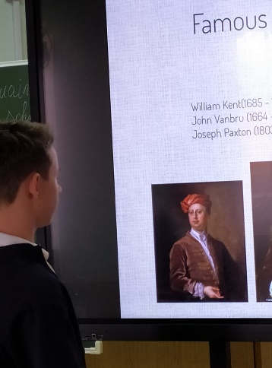 | 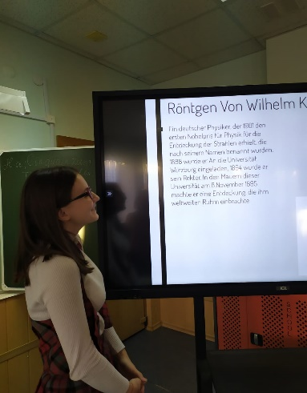 |  | 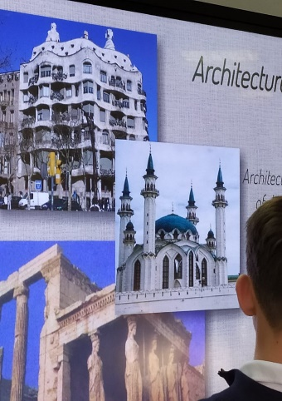 |  | 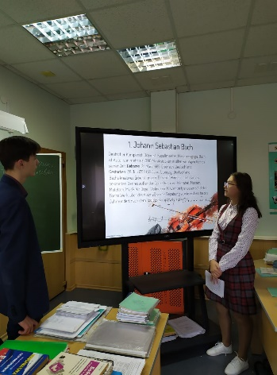
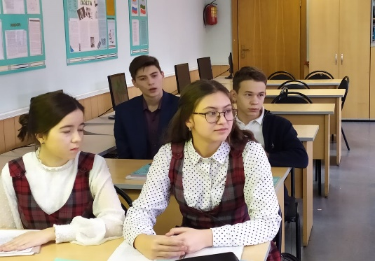 |  | 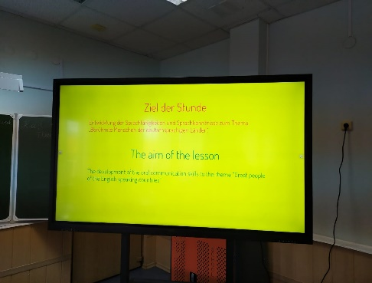 |  | 